**Universidad Nacional Autónoma de Honduras**

**Centro Universitario Regional del Centro**





**“Proyecto Banco”**

**Catedrático:**

Mtr. Oscar Guillermo Hernández Ramírez.

**Presentado por:**

20211920109 María Isabel Zúniga Ortega.

20211930054 Lizzy Jurany Cáceres Gutierrez.

**Asignatura:**

Base de Datos II.

**Sección:**

1000

**Comayagua, Comayagua. 23 de febrero de 2025.**

**Comayagua, Comayagua. 28 de marzo de 2025.**

**Comayagua, Comayagua. 22 de abril de 2025**

Contenido



**Introducción** 3

**Objetivos** 4

Objetivo General 4

Objetivos Específicos 4

**Bitácora de Cambios** 5

**Modelo Relacional** 7

**Diccionario de datos** 8

# 

# **Introducción**



La fase de diseño de bases de datos es un componente crucial en el desarrollo de sistemas bancarios modernos y eficientes. En este proyecto, hemos desarrollado una base de datos para un banco utilizando Oracle SQL Developer. Este proyecto integral está orientado a la creación de un datawarehouse para una empresa ficticia. El primer paso es contar con una base de datos OLTP que almacene suficiente información para permitir procesos de extracción, transformación y carga de datos, así como la generación de reportes mediante herramientas especializadas.

La base de datos diseñada en este proyecto cuenta con 37 tablas, cada una con al menos 50 registros. Estas tablas están diseñadas para cubrir diferentes aspectos de las operaciones bancarias, desde la gestión de clientes hasta las transacciones financieras. Cada tabla se ha creado cuidadosamente para asegurar la integridad y seguridad de los datos.

Nuestro objetivo ha sido desarrollar y perfeccionar esta base de datos OLTP, asegurando que cumpla con los requisitos funcionales y no funcionales del banco. Hemos documentado detalladamente este proceso para proporcionar una guía clara para su desarrollo e implementación, garantizando que todas las funcionalidades esenciales estén cubiertas y que el sistema sea escalable y mantenible a largo plazo.

La documentación incluye el modelo relacional de la base de datos, así como la creación de usuarios y roles, tablas, secuencias, vistas y cualquier otro objeto necesario para el funcionamiento del sistema. Este informe explora en detalle el diseño, implementación y funcionalidad de la base de datos desarrollada, destacando los logros y ofreciendo recomendaciones para futuras mejoras.

# 

# **Objetivos**



## Objetivo General

Desarrollar una base de datos OLTP robusta y eficiente para un banco, utilizando Oracle SQL Developer, que permita la gestión y consulta de información de manera efectiva, y que sirva como base para la creación de un datawarehouse y la posterior implementación de procesos de extracción, transformación y carga de datos.

## Objetivos Específicos

Crear una estructura de base de datos que contenga 35 tablas mínimo, abarcando todas las áreas operativas del banco, tales como clientes, cuentas, transacciones, empleados y otras, asegurando una cobertura integral de las operaciones bancarias y proporcionando una estructura clara y organizada para la gestión de datos.

Representar todas las entidades y relaciones identificadas en el banco mediante un modelo relacional claro y preciso, facilitando la comprensión de las interacciones entre las diferentes entidades y asegurando la integridad de los datos almacenados.

Desarrollar scripts que inserten al menos 50 registros en cada tabla, utilizando ciclos en bloques anónimos para automatizar el proceso, garantizando la población eficiente de la base de datos con datos de prueba y asegurando que cada tabla tenga suficiente información para realizar pruebas y análisis.

Crear usuarios y roles con permisos específicos para controlar el acceso a la base de datos, asegurando que solo los usuarios autorizados puedan realizar acciones determinadas, protegiendo la base de datos contra accesos no autorizados y asegurando la confidencialidad, integridad y disponibilidad de la información.

# **Bitácora de Cambios**

|  |  |  |  |
| --- | --- | --- | --- |
| Versión | Fecha | Usuario | Descripción del Cambio |
| 1.0 | 04/02/2025 | IsaZun | Creación de la Base de Datos en Oracle |
| 1.1 | 04/02/2025 | LizCaceres | Creación de Tablas del Módulo 1 |
| 1.2 | 04/02/2025 | LizCaceres | Creación de Tablas del Módulo 2 |
| 1.3 | 05/02/2025 | IsaZun | Creación de Tablas del Módulo 3 |
| 1.4 | 05/02/2025 | IsaZun | Creación de Tablas del Módulo 4 |
| 1.5 | 05/02/2025 | IsaZun | Creación de Tablas del Módulo 5 |
| 1.6 | 05/02/2025 | IsaZun | Creación de Tablas del Módulo 6 |
| 2.0 | 07/02/2025 | LizCaceres | Creación de Inserts Modulo 1 |
| 2.1 | 07/02/2025 | LizCaceres | Creación de Inserts Modulo 2 |
| 2.2 | 08/02/2025 | IsaZun | Creación de Inserts Modulo 3 |
| 2.3 | 08/02/2025 | IsaZun | Creación de Inserts Modulo 4 |
| 2.4 | 10/02/2025 | LizCaceres | Creación de Inserts Modulo 5 |
| 2.5 | 11/02/2025 | IsaZun | Creación de Inserts Modulo 6 |
| 3.0 | 11/02/2025 | IsaZun | Ajustes en las Tablas con Campos de Fecha |
| 3.1 | 14/02/2025 | LizCaceres | Edición de la Tabla Corte y Corte Moneda |
| 3.2 | 14/02/2025 | LizCaceres | Edición de los Campos de la Tabla Corte |
| 4.0 | 17/02/2025 | IsaZun | Creación del Modelo Relacional |
| 5.0 | 17/02/2025 | IsaZun | Creación del Diccionario de Datos |
| 6.0 | 17/02/2025 | IsaZun | Portada |
| 6.1 | 18/02/2025 | IsaZun | Índice |
| 6.2 | 18/02/2025 | IsaZun | Introducción |
| 6.3 | 20/02/2025 | IsaZun | Objetivos |
| 7.0 | 20/02/2025 | IsaZun | Creación de Usuarios y Roles |
| 7.1 | 21/02/2025 | IsaZun | Creación de Secuencias |
| 7.2 | 21/02/2025 | IsaZun | Creación de vistas |
| 7.3 | 23/02/2025 | LizCaceres | Creación de otros objetos |
| 7.4 | 23/02/2025 | LizCaceres | Creación de Triggers |
| 8.0 | 23/02/2025 | LizCaceres | Ordenamiento de los Archivos |
| 9.0 | 01/03/2025 | IsaZun | Instalación de SQL Server |
| 9.1 | 05/03/2025 | IsaZun | Instalación de Visual Studio |
| 10.1 | 09/03/2025 | LizCaceres | Creación de base de datos DW en SQL Server |
| 10.2 | 12/03/2025 | LizCaceres | Creación de base de datos RRHH en SQL Server |
| 11.0 | 20/03/2025 | IsaZun | Adaptación de scripts desde Oracle a SQL Server |
| 12.0 | 25/03/2025 | LizCaceres | Creación de dimensiones y tablas de hecho en DW |
| 13.0 | 27/03/2025 | LizCaceres | Carga de datos a DW usando SSIS |
| 14.0 | 27/03/2025 | IsaZun | Generación de cubos OLAP usando SSAS |
| 15.0 | 30/03/2025 | IsaZun | Desarrollo de dashboards usando Power BI |
| 15.1 | 05/04/2025 | IsaZun | Desarrollo de dashboard RRHH |

# 

# **Modelo Relacional**



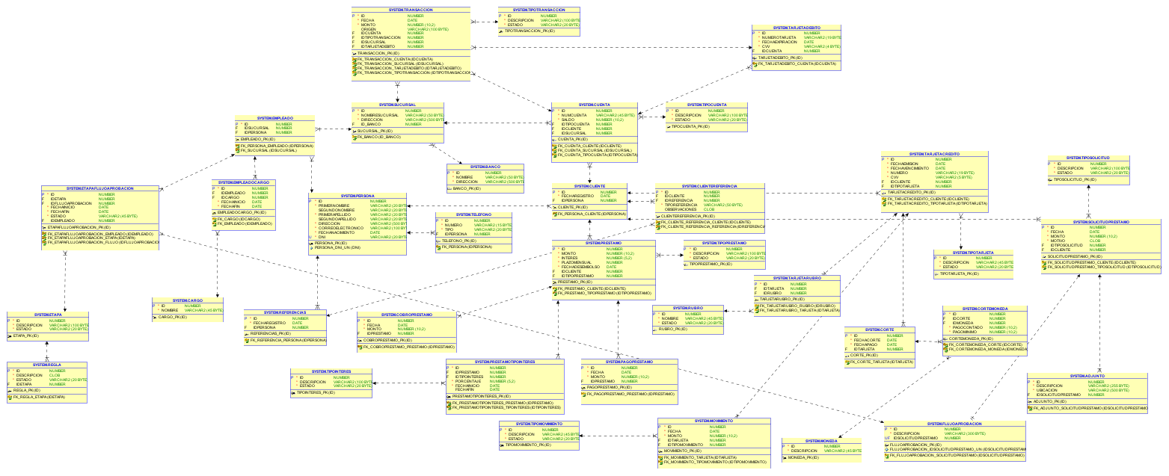

# 

# **Diccionario de datos**



En el archivo adjunto